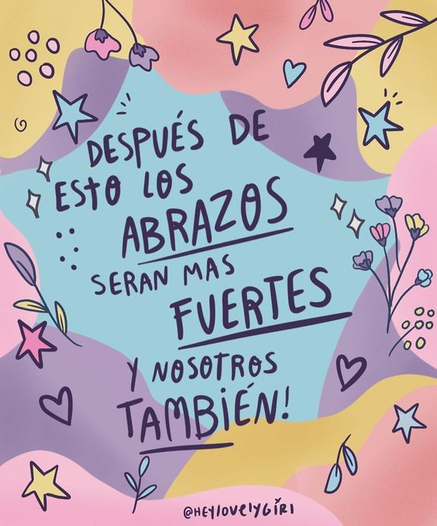
Liceo José Victorino Lastarria
Rancagua
“Formando Técnicos para el mañana”
Unidad Técnico-Pedagógica

ELABORACION DE BEBIDAS ALCOHOLICAS Y ANALCOHOLICAS
4ºA Mención Cocina
Guía Semana del 26 al30 de octubre
OA: Preparar diversos cocteles de consumo habitual con bebidas alcohólicas y no alcohólicas, de acuerdo a recetas nacionales e internacionales.
Objetivo de la clase: 2.1 investigar y clasificar los productos que se pueden utilizar para la elaboración de cocteles alcohólicos y analcohólicos, considerando las fichas técnicas
Actividad: los estudiantes investigan los posibles maridajes de las siguientes cepas:
Sauvignon Blanc:
Semillon:
Chardonnay:
Chenin Blanc:
Torrontes:
Rhin:
Ticket de salida: 1.- ¿Qué debemos tomar en cuenta al sugerir un maridaje? 2.-Explica con tus palabras que es un maridaje
Sandra Díaz Baeza: sandra.ca@liceo-victorinolastarria.cl
Paz Gaete Piña: paz.gaete@liceo-victorinolastarria.cl

